**Домашнее задание**

**1.**  Дан фрагмент электронной таблицы:

http://inf.reshuege.ru/get_file?id=6037

Какое число должно быть записано в ячейке С1, чтобы построенная после выполнения вычислений диаграмма по значениям диапазона ячеек А2:С2 соответствовала рисунку?

Известно, что все значения диапазона, по которым построена диаграмма, имеют один и тот же знак.





**2.** Дан фрагмент электронной таблицы:

|  |  |  |  |
| --- | --- | --- | --- |
|  | A | B | C |
| 1 | 7 |  | =А1*3 |
| 2 | =(В1 − А1)/3 | =В1 − С1 | =В2+А1 |

Какое число должно быть записано в ячейке B1, чтобы построенная после выполнения вычислений диаграмма по значениям диапазона ячеек А2:С2 соответствовала рисунку?

Известно, что все значения диапазона, по которым построена диаграмма, положительны.

3. Дан фрагмент электронной таблицы:

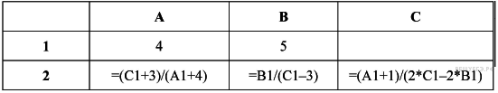

Какое целое число должно быть записано в ячейке С1, чтобы построенная после выполнения вычислений диаграмма по значениям диапазона ячеек А2:С2 соответствовала рисунку?

Известно, что все значения диапазона, по которым построена диаграмма, имеют один и тот же знак.

4. Все ученики старших классов (с 9–го по 11–й) участвовали в школьной спартакиаде. По результатам соревнований каждый из них получил от 0 до 3–х баллов. На диаграмме I отражено распределение учеников по классам, а на диаграмме II – количество учеников, набравших баллы от 0 до 3–х. На обеих диаграммах каждый ученик учтён только один раз.

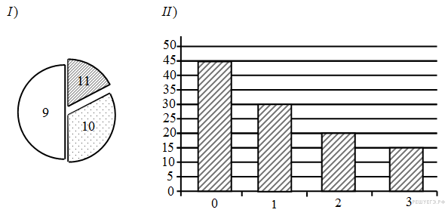

Имеются четыре утверждения:

А) Среди учеников 9–го класса есть хотя бы один, кто набрал 0 баллов.

Б) Все 11–классники набрали больше 0 баллов.

В) Все ученики 11–го класса могли набрать ровно один балл.

Г) Среди учеников 10–го класса есть хотя бы один, кто набрал 2 балла.

Какое из этих утверждений следует из анализа обеих диаграмм?

5. На диаграмме показано количество участников тестирования по предметам в разных регионах России.

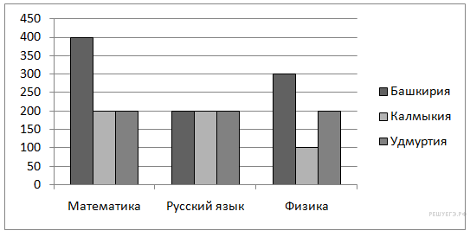

Какая из диаграмм правильно отражает соотношение количества участников тестирования по русскому языку в регионах?

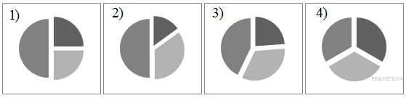

6. В электронной таблице Excel отражены данные о деятельности страховой компании за 4 месяца. Страховая компания осуществляет страхование жизни, недвижимости, автомобилей и финансовых рисков своих клиентов. Суммы полученных по каждому виду деятельности за эти месяцы страховых взносов (в тысячах рублей) также вычислены в таблице.

|  |  |  |  |  |
| --- | --- | --- | --- | --- |
|  | **Страхование** | **Страхование** | **Страхование** | **Страхование** |
|  | жизни | автомобилей | фин. рисков | недвижимости |
|  | тыс. р. | тыс. р. | тыс. р. | тыс. р. |
| май | 10 | 3 | 20 | 11 |
| июнь | 2 | 4 | 8 | 10 |
| июль | 4 | 6 | 8 | 5 |
| август | 6 | 12 | 7 | 4 |
| Сумма | 22 | 25 | 43 | 30 |

Известно, что за эти 4 месяца компании пришлось выплатить двум клиентам по 20 000 рублей каждому.

Каков общий доход страховой компании в рублях за прошедшие 4 месяца?

1) 120 000

2) 100 000

3) 80 000

4) 60 000

7. В электронной таблице Excel приведен фрагмент банковских расчетов по вкладам населения. Таблица отражает фамилии вкладчиков, процентные ставки по вкладам за два фиксированных одногодичных промежутка времени и суммы вкладов с начисленными процентами за соответствующие истекшие периоды времени. Также приведены общие суммы всех вкладов в банке после начисления процентов и доход вкладчиков за истекший двухгодичный период.

|  |  |  |  |  |
| --- | --- | --- | --- | --- |
|  | **Вклад р.** | **4 %** | **5 %** | **Сумма начислений за два периода** |
| Столков | 3200000 | 3328000 | 3494400 | 294400 |
| Чин | 3212000 | 3340480 | 3507504 | 295504 |
| Прокопчин | 400000 | 416000 | 436800 | 36800 |
| Щеглов | 1000000 | 1040000 | 1092000 | 92000 |
| Общая сумма: | 7812000 | 8124480 | 8530704 | 718704 |

Определите, кто из вкладчиков за истекшее с момента открытия вклада время получил средний ежемесячный доход от вклада менее 2 000 рублей.

1) Столков

2) Чин

3) Прокопчин

4) Щеглов

8. В ячей­ке F7 элек­трон­ной таб­ли­цы за­пи­са­на фор­му­ла =D$12-$D13. Какой вид при­об­ре­тет фор­му­ла, после того как ячей­ку F7 ско­пи­ру­ют в ячей­ку E8?

*При­ме­ча­ние*: знак $ ис­поль­зу­ет­ся для обо­зна­че­ния аб­со­лют­ной ад­ре­са­ции.

1) =C$12-$C14

2) =D$12-$D13

3) =D$13-$D14

4) =C$12-$D14

9. В ячей­ке G4 элек­трон­ной таб­ли­цы за­пи­са­на фор­му­ла =D$22*$D23. Какой вид при­об­ре­тет фор­му­ла, после того как ячей­ку G4 ско­пи­ру­ют в ячей­ку F3?

*При­ме­ча­ние*: знак $ ис­поль­зу­ет­ся для обо­зна­че­ния аб­со­лют­ной ад­ре­са­ции.

1) =C$22*$C23

2) =D$21*$D22

3) =D$21*$C23

4) =C$22*$D22

10. Дан фраг­мент элек­трон­ной таб­ли­цы.

|  |  |  |  |  |
| --- | --- | --- | --- | --- |
|  | A | B | C | D |
| 1 | 1 | 2 | 3 |  |
| 2 | 5 | 4 | = $A$2 + B$3 |  |
| 3 | 6 | 7 | = A3 + B3 |  |

Чему ста­нет рав­ным зна­че­ние ячей­ки D1, если в неё ско­пи­ро­вать фор­му­лу из ячей­ки С2?

*При­ме­ча­ние: знак $ обо­зна­ча­ет аб­со­лют­ную ад­ре­са­цию.*

1) 18

2) 12

3) 14

4) 17